Ritten PVC - groep 1 :
15.Ruisbroek op 7 juni 2026 om 08:45 uur, 84 km
Vertrekken vanuit Puivelde-city naar de Bosstraat, Kleemstraat, Vijverstraat waar we links de N70 even volgen. Daar nemen we de 1e rechts – Bergstraat om verder naar de heide te fietsen. Voorbij de Heide rijden we voorbij Sombeke en Elversele. Iets verderop gaan we links de Burggravestraat in (klimmetje) en bollen we verder richting de brug van Temse. Hier over gestoken slaan we direct links en volgen de Schelde (aan onze linkerkant). Net voor Ruisbroek verlaten we de scheldedijk en rijden door Ruisbroek centrum. Vervolgens hebben we mooie en rustige wegen en passeren oa. Breendonk, Sint-Jozef, Liezele, Puurs Sint-Amands en Baasrode. Net voor Dendermonde steken we terug de Schelde over en rijden langs Grembergen, Zogge, Waasmunster en de Ruiter terug naar Puivelde.

Vrij tempo : geen

Weetjes
Ruisbroek is de naam van twee verschillende Belgische dorpen, beide gelegen in Vlaanderen. Er is een deelgemeente van Puurs-Sint-Amands in de provincie Antwerpen, en een deelgemeente van Sint-Pieters-Leeuw in de provincie Vlaams-Brabant.
Ruisbroek is een deelgemeente van de huidige gemeente Puurs-Sint-Amands, in de provincie Antwerpen. Het dorp ligt aan de linkeroever van de Rupel, op een hoogte van 1 tot 2 meter boven het zeeniveau, Het is daardoor een van de laagst gelegen gemeenten van België. Enkel een smalle van west naar oost gerichte strook halverwege het dorp haalt de hoogte van 3 meter.

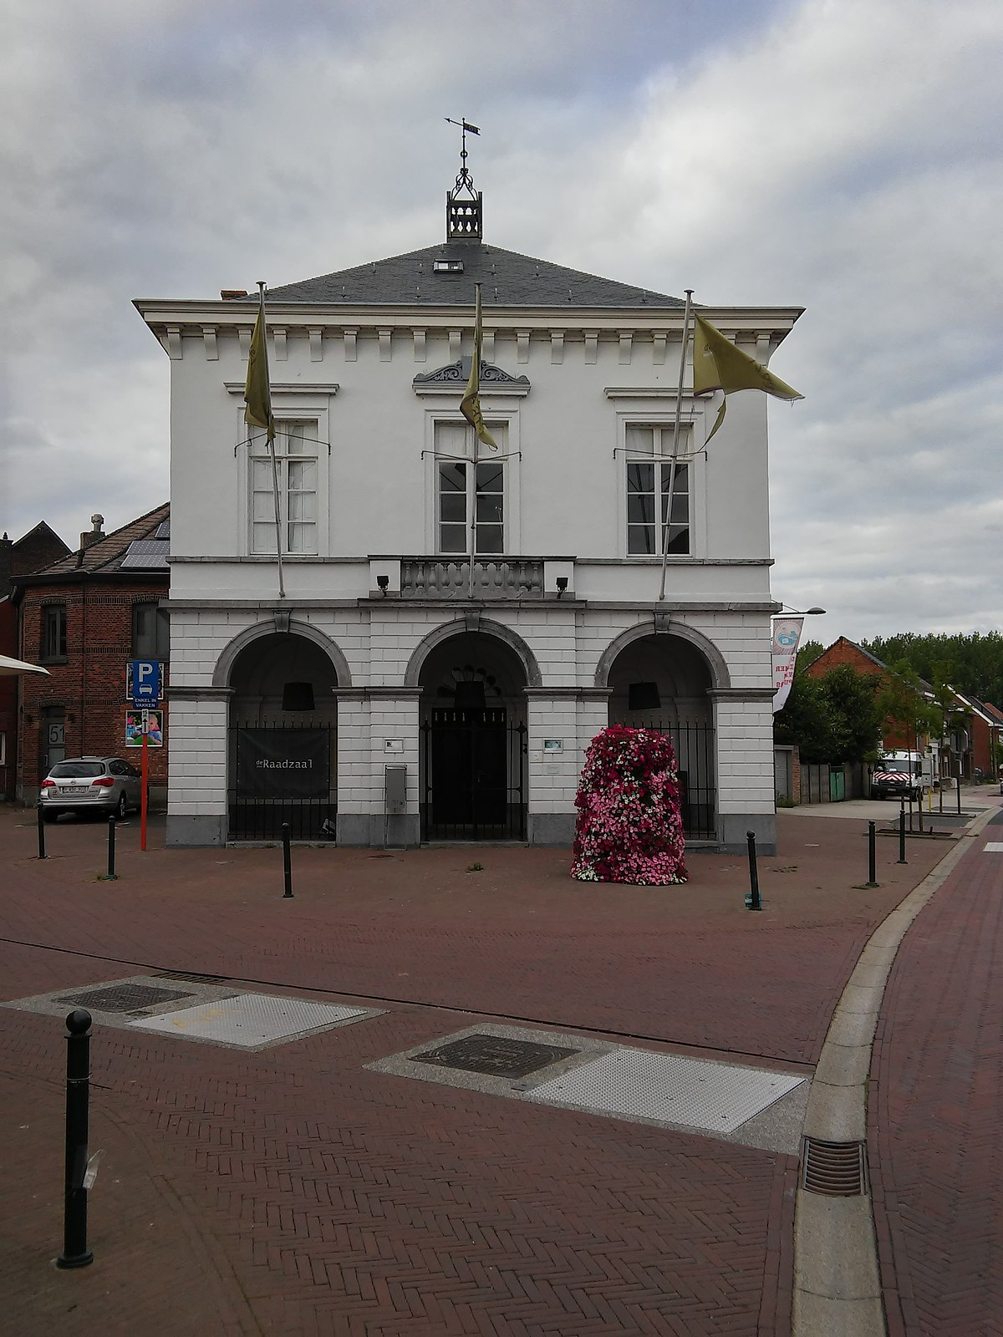
Oud gemeentehuis Ruisbroek

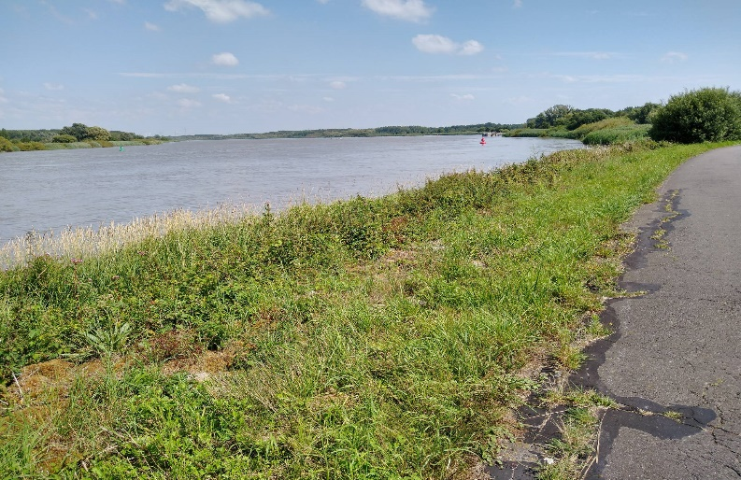
Fietsen langs de Schelde (bron Komoot)

GPX :

https://www.komoot.com/nl-nl/tour/2028107398?share_token=ay3SR8UfD7syHIN1xAe7fkgSg1OK5z7McTVv4eBAabX5xDxX5C&ref=wtd



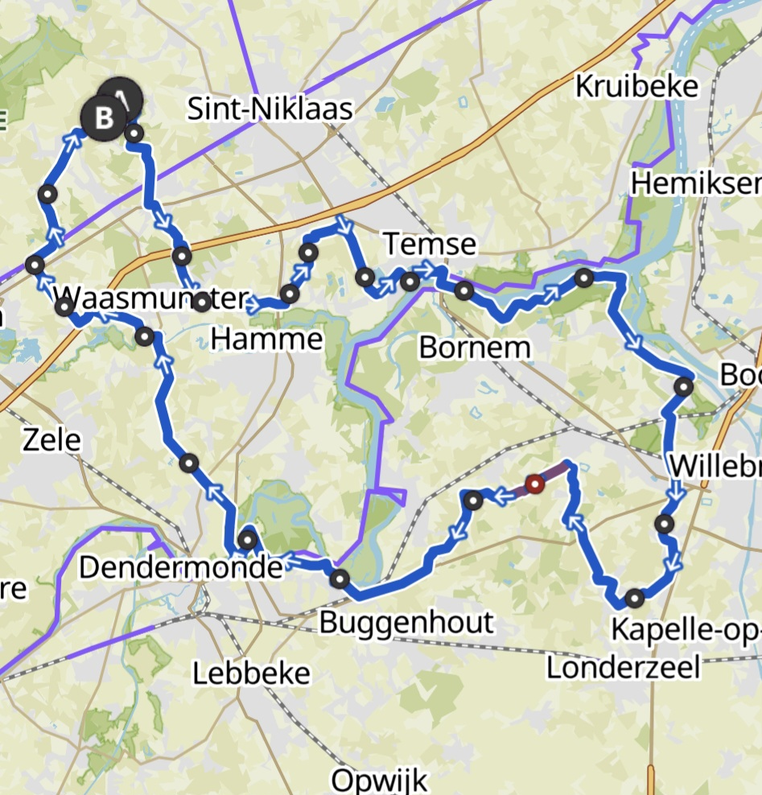
Kaartje rit naar Ruisbroek, pvc groep 1

